母性再試シケプリ2013

**問1**

・下腹部痛と出血を訴えている　何を検査するか

a. 子宮内膜細胞検査

b. ダグラス穿刺

c. 尿中hCG

d. **経膣超音波検査**

e. 尿ケトン

流産しているかどうかを確かめるため

・ハイリスク妊娠

危険因子

1. 生活環境

勤労、喫煙、年齢、身長、未婚

1. 体質、合併症

肥満、高血圧、糖尿病、腎炎、心疾患、血液疾患、子宮筋腫、子宮奇形

1. 過去の妊娠、出産歴

流産、早産、奇形児、死産、染色体異常、帝王切開の既往、難産、分娩時出血多量

1. 妊娠中の異常

切迫流産、切迫早産、過剰な体重増加、多児妊娠、羊水量の異常、胎児発育異常、予定日超過

・異所性妊娠

異所性妊娠に関する問題

1. 異所性妊娠について正しい組み合わせ

A 卵巣妊娠が多い×→卵管膨大部

B 骨盤内クラミジア感染による卵管閉塞が重大な病因である○

C 体外受精では異所性妊娠は起こらない×→内外同時妊娠に注意

D 主な症状は無月経、性器出血、下腹部痛である○

**問２**

|  |  |  |
| --- | --- | --- |
|  | 直接の原因 | 関連の強い医療行為 |
| 頸管裂傷 | 頚管部の（硬化） 頸管の（瘢痕） | （頸管縫縮）術 （高齢）母体 （円錐切除）術 |
| 弛緩出血 | （微弱陣痛） （遷延分娩） |  |
| 子宮破裂 | （多胎） （過強）陣痛 | （帝王切開） （子宮筋腫の手術） |
| 腹壁外陰血腫 | 肩甲難産 | （糖尿病）母体 （巨大児） |
|  | （急速）遂娩 | （鉗子分娩） （吸引分娩） |
| 子宮内反 | （臍帯）の過度な牽引 |  |
| 羊水塞栓 | （胎便） |  |

**・新生児が黄疸になる理由３つ、看護計画**

＊早期産

＊前期破水、感染症

＊胎児機能不全、新生児仮死、低酸素状態

＊吸引分娩（頭血腫、帽状腱膜下血腫）

＊多血症

＊低アルブミン血症

＊胎便排泄の遅延

＊哺乳量不足

＜看護計画＞

黄疸の発現時期、色調、進行部位や皮膚色を観察し黄疸の程度を知る。

核黄疸を疑う神経症状の有無、摂取と排泄、皮下脂肪の量、血液脳関門の脆弱性、栄養状態などについて在胎週数、出生体重、分娩経過からビリルビンの脳神経系への影響に関してもアセスメントし予防的なケアに結びつけていく。

＜程度のアセスメント方法＞

・クラーマー法

・経皮的ビリルビン濃度測定器による測定

・口腔粘膜と眼球粘膜や強膜の黄染の有無

・泣き声

・覚醒・睡眠サイクル

・哺乳量

・排泄との関係

・落陽現象や後弓友張の観察

●新生児生理的黄疸の機序

ほとんど新生児は生後（2～3）日に黄疸が出現し日齢（4～5）日にピークになり、日齢（10～14）日ごろに消失

**・穴埋め問題**

・分娩の三要素とは産道（骨産道・軟産道）、娩出力（陣痛・腹圧）、娩出物（胎児および付属物）

・岬角の中央と恥骨結合部後面を結んだものを（産科的真結合線）という。

・母体から児へ移行する免疫物質で消火器系をコーティングするのは（IgA）である。

→IgAは胎盤を通過しないため最初は低いが、初乳に多く含まれ、腸管を保護する。

・母乳を通じて感染するものとしては（HIV）と（ATL）がある。

→ATL(Adult T cell Leukemia)…成人Ｔ細胞白血病の略称

・胎児心拍の正常値は出生直後は（150～180）回、出生後24時間ごろには（120～140）回くらいになる。深睡眠では100以下に。

・分娩時出血の正常値は（500）mlであり、妊娠中の一週間あたりの妊婦の体重増加は妊娠21週～28週が（450）g程度、妊娠末期が（100～200）g程度。

・産前産後休暇が定められている法律は（労働基準法）である。

休める期間は単胎の場合は分娩日を含む（産前6週間)～（産後8週間）まで、多胎の場合は（産前14週間）から申請できる。

産後は医師の許可があれば産後6週間以降から就業可能。6週間以内の就業は本人の希望があっても罰金になる。

・妊婦健診

妊娠初期～23週まで…（4週間に一回）

妊娠24週～35週まで…（2週間に一回）

妊娠36週以降…（1週間に一回）

たしかここは月に何回？って聞かれ方だったと思います。

なので妊娠初期は（月に一回）、妊娠中期は（月に二回）、っていう答え方かな！

・胎児循環では卵円孔、静脈管、（動脈管）は閉鎖する。

→出生によって肺呼吸が開始するから

・胎児の呼吸について

胎児の肺胞は（肺水）で満たされており、これによって肺胞は押し広げられている。産道通過時の胸郭圧迫によって排出される。

肺胞の（表面直力）を減少させ肺胞を開いた状態に保つ機能を果たすのが（肺サーファクタント）。

TTN：新生児一過性多呼吸

出生後の肺胞内の肺水の排出・吸収遅延によって発症する、比較的予後良好な新生児呼吸器疾患。

症状：多呼吸、重症で陥没呼吸と呻吟、チアノーゼ出現

RDS：呼吸窮迫症候群

肺サーファクタント不足により生じる広範性無気肺。

症状：多呼吸、陥没呼吸、呻吟、チアノーゼ

**・妊婦が頻尿を訴えている。どのように説明するか、また異常の観察はどのように行うか。**

●説明

生理的な変化であるため、頻尿が起こる理由を説明し不安を軽減する。

→理由：妊娠初期では子宮が骨盤内にあるため膀胱を圧迫されるため。

　　　　妊娠末期では児頭が骨盤内に下降し児頭で膀胱が圧迫されるため。

尿意があるのにトイレを我慢し膀胱炎を起こさないように注意する。

夜間頻尿で睡眠不足になる場合は、寝る前の水分摂取を控えてもらう。

●異常

排尿時痛や残尿感などの症状がある場合は膀胱炎の可能性が大きい。

発熱、腰部の重苦しさなどの症状がある場合には腎盂腎炎の可能性もある。

カンジダ膣炎に関係した頻尿を生じることがある。その場合は帯下の増加や瘙痒感を伴う。

**・生理的体重減少**

計算式…（出生時体重―現在の体重）÷出生時体重×100＝％

３～５日がピーク

**・BMI**

160cm、52kg、妊娠中の体重増加8kg

BMI=体重[kg]÷（身長[m]×身長[m]）=52÷(1.6×1.6)=20.3

判定

BMI18未満⇒痩せている

18~24⇒標準

25以上⇒太っている

よってBMI=20.3なので標準

理想的な体重増加

BMI18未満⇒10~12kg

18~24⇒7~10kg

25以上⇒5~7kg

体重増加も正常範囲内で起きている

**・シルバーマンスコア**

シルバーマンスコアより（シーソー呼吸）（陥没呼吸）（健常突起陥没）（鼻翼呼吸）（呻吟）が見られる

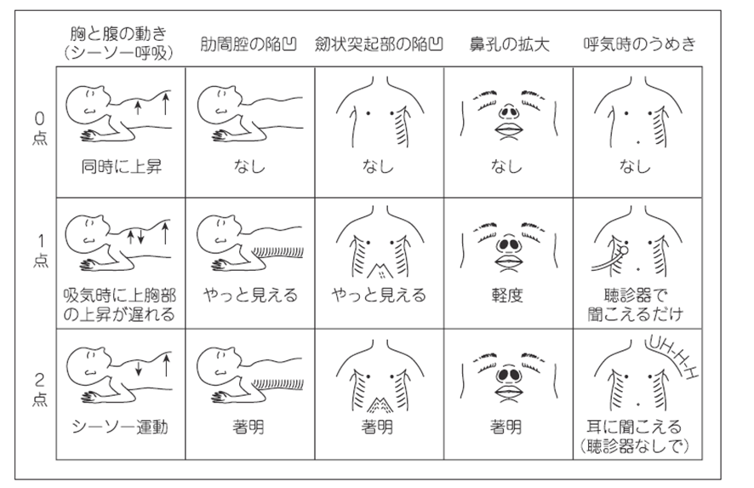

**・ビショップスコア**

ビショップスコアとは、分娩の進み具合を下記１～５の項目において点数化し、評価しやすくしている仕組みである。  
１．子宮頚管の開大度  
２．子宮頚管の展退度  
３．児頭の位置（station）  
４．子宮頚管の硬度  
５．子宮口の位置  
  
それぞれを0点～2ないし3点で表現し合計点数を計算する。  
点数がより高いほど、分娩がより進行していると表現する。１３点満点で、９～１０点を成熟とする。子宮頚管の熟化の指標になり、分娩準備状態や分娩開始の切迫度を知る事ができる。 また、この指標は初産婦にのみ適応できる。経産婦には適応不可。

●13点満点

≦4点　：頚管未成熟

≦8点　：分娩誘発が成功する

≧9点　：頚管成熟

**・発熱の原因**

問題：新生児が発熱する理由として頭蓋内出血や高ビリルビン血症以外に考えられるものを３つ、それを判断する上で観察すべきことを答えろ

・細菌性髄膜炎

首を前に曲げようとすると抵抗があったり、首がかたくなる（項部硬直）、仰臥位で下肢を挙上し膝関節を伸展する際に、抵抗が強くなっている（ケルニッヒ兆候）などの髄膜刺激症状がないか

・新生児敗血症

肝脾腫や出血斑などの明らかな感染症の症状が出現した時はすでに手遅れのことが多いため、なんとなく元気がない、皮膚色がなんとなくすぐれないなどの初期症状を逃さず早期に診断することが重要である。

・肺炎

発熱、鼻汁、咽頭痛、咳、副雑音や呼吸の減弱の有無、胸部Ｘ線写真やＣＴ写真などの画像検査における、肺の急性な浸潤影が認められるかどうか

**問　母親が何らかによって曝露された場合、胎児に起こりうる変化を生物学的要因、化学的要因、予防法をそれぞれ3つ答えろ。**



**・事例検討（母親）**

情報として３７歳高齢、初産、ＧＢＳ(＋)、羊水混濁(黄色)、分娩時間２７時間、会陰裂傷Ⅲ度、Ｈｂ９、疼痛、疲労の訴えがあり母乳育児を希望している。自然陣痛発来の１２時間前に破水したため入院、児頭がなかなか下降せず羊水が黄色くなり児心音に異常が生じたため鉗子分娩に。などが挙げられていた……はず。

以上から母親に起こっている問題を５つ上げ、１つをアセスメントし看護計画を立てろ。

問題５つ

1. 子宮復古がおくれる
2. 前期破水、羊水混濁による子宮内感染
3. 会陰裂傷Ⅲ度による疼痛
4. 貧血
5. 夫の協力が不十分

アセスメント

子宮復古が遅れてしまう原因としては前期破水や羊水混濁による子宮内感染、遷延分娩による子宮筋の疲労と母体の疲労、高齢出産による子宮の戻りの遅延や会陰裂傷Ⅲ度の疼痛による離床の遅延、また巨大児出産による過度の子宮筋の伸展も考えられる。(巨大児だったという情報をきいたので書いたけど実際はどうだったか覚えてないので注意してください)

計画

<ＯＰ>

・子宮底の高さ、硬度

・会陰裂傷の縫合部の傷の程度

・悪露の状態(量、性状の変化、混入物)

・疼痛の程度

・母親の疲労の程度

<ＴＰ>

・輪状マッサージを適宜おこなう

・積極的な授乳を促し乳頭を刺激する

・縫合部の洗浄と消毒の実施

・裂傷や疲労を考慮しながら早期の離床を促す

・定期的にトイレ歩行を促す

<ＥＰ>

・子宮復古に関しての知識を提供

・縫合部の清拭方法を指導

・母乳栄養に関する知識を指導

・授乳や身体を動かすこと、排泄が子宮の収縮を促進させることを説明する

**・事例検討（子）**

４０週/心拍140/ビリルビン7.0/吸綴良好/初回排便(＋)/2時間ごとに啼泣

産瘤(＋)/鉗子痕額(＋)

#1　B型連鎖球菌(GBS)感染症による肺炎・敗血症発症リスク

#2　胎便吸引症候群発症リスク

#3　高ビリルビン血症発症リスク

#45産瘤・母体外環境への適応が正常に経過しない恐れ・母子の愛着形成がうまく進まない恐れ

#1

OP：3～4時間ごとのバイタルサインの測定(38.0度以上の発熱で感染を疑う)

　　 呼吸状態の観察(無呼吸、多呼吸、陥没呼吸、チアノーゼの有無)

　　 CRP値の継続観察

　　 活気がない、哺乳不良などの感染徴候の有無

　　 臍の分泌物、悪臭、皮膚の発赤の有無

TP：適切な室温を維持し、保温する

#3

OP：皮膚の色調(皮膚の圧迫法、イクテロメーター)

　　 経皮的ビリルビン濃度

　　 血清ビリルビン値

　　 バイタルサイン

　　 活気

　　 呼吸状態・

　　 チアノーゼの有無

TP:採光・照明に注意し光エネルギーによるビリルビン代謝を促す

　 排便・排尿を促し代謝を良くする

　 頻回の哺乳と水分補給

　 黄疸増強因子（感染・嘔吐・薬物投与）への留意